# [Lucene入门简介](https://www.cnblogs.com/rodge-run/p/6551152.html)

## 一  Lucene产生的背景

　　数据库中的搜索很容易实现，通常都是使用sql语句进行查询，而且能很快的得到查询结果。

　　为什么数据库搜索很容易？

　　因为数据库中的数据存储是有规律的，有行有列而且数据格式、数据长度都是固定的。

### 1.1 数据的分类

　　我们生活中的数据总体分为两种：结构化数据和非结构化数据。

**结构化数据**：指具有固定格式或有限长度的数据，如数据库，元数据等。

**非结构化数据**：指不定长或无固定格式的数据，如邮件，word文档等磁盘上的文件

### 1.2 非结构化数据查询方法

**（1）顺序扫描法(Serial Scanning)**

　　所谓顺序扫描，比如要找内容包含某一个字符串的文件，就是一个文档一个文档的看，对于每一个文档，从头看到尾，如果此文档包含此字符串，则此文档为我们要找的文件，接着看下一个文件，直到扫描完所有的文件。如利用windows的搜索也可以搜索文件内容，只是相当的慢。

**（2）全文检索(Full-text Search)**

　　将非结构化数据中的一部分信息提取出来，重新组织，使其变得有一定结构，然后对此有一定结构的数据进行搜索，从而达到搜索相对较快的目的。这部分从非结构化数据中提取出的然后重新组织的信息，我们称之**索引**。

　　例如：字典。字典的拼音表和部首检字表就相当于字典的索引，对每一个字的解释是非结构化的，如果字典没有音节表和部首检字表，在茫茫辞海中找一个字只能顺序扫描。然而字的某些信息可以提取出来进行结构化处理，比如读音，就比较结构化，分声母和韵母，分别只有几种可以一一列举，于是将读音拿出来按一定的顺序排列，每一项读音都指向此字的详细解释的页数。我们搜索时按结构化的拼音搜到读音，然后按其指向的页数，便可找到我们的非结构化数据——也即对字的解释。

**这种先建立索引，再对索引进行搜索的过程就叫全文检索(Full-text Search)。**

　　虽然创建索引的过程也是非常耗时的，但是索引一旦创建就可以多次使用，全文检索主要处理的是查询，所以耗时间创建索引是值得的。

### 1.3 如何实现全文检索

　　可以使用Lucene实现全文检索。Lucene是apache下的一个开放源代码的全文检索引擎工具包。提供了完整的查询引擎和索引引擎，部分文本分析引擎。Lucene的目的是为软件开发人员提供一个简单易用的工具包，以方便的在目标系统中实现全文检索的功能。

**应用场景：**对于数据量大、数据结构不固定的数据可采用全文检索方式搜索，比如百度、Google等搜索引擎、论坛站内搜索、电商网站站内搜索等。

## 二  Lucene执行原理

### 2.1 索引和搜索原理

**全文索引和搜索流程图：**

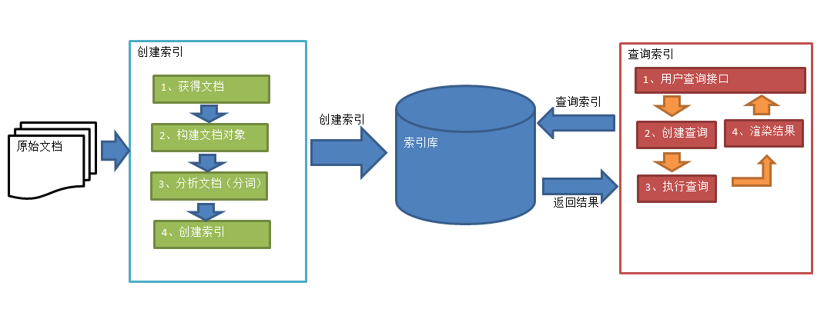

1、绿色表示索引过程，对要搜索的原始内容进行索引构建一个索引库，索引过程包括：

确定原始内容即要搜索的内容-->采集文档-->创建文档-->分析文档-->索引文档

　　2、红色表示搜索过程，从索引库中搜索内容，搜索过程包括：

用户通过搜索界面-->创建查询-->执行搜索，从索引库搜索-->渲染搜索结果

### 2.2 创建索引

　　对文档索引的过程，将用户要搜索的文档内容进行索引，索引存储在索引库（index）中。

　　这里我们要搜索的文档是磁盘上的文本文件，根据案例描述：凡是文件名或文件内容包括关键字的文件都要找出来，这里要对文件名和文件内容创建索引。

**1) 获取原始文档**

**原始文档**是指要索引和搜索的内容。原始内容包括互联网上的网页（爬虫）、数据库中的数据（sql查询）、磁盘上的文件（IO流获取）等。

　　从互联网上、数据库、文件系统中等获取需要搜索的原始信息，这个过程就是信息采集，信息采集的目的是为了对原始内容进行索引。

　　在Internet上采集信息的软件通常称为爬虫或蜘蛛，也称为网络机器人，爬虫访问互联网上的每一个网页，将获取到的网页内容存储起来。

    Lucene不提供信息采集的类库，需要自己编写一个爬虫程序实现信息采集，也可以通过一些开源软件实现信息采集，如下：

* + - Nutch（<http://lucene.apache.org/nutch>）, Nutch是apache的一个子项目，包括大规模爬虫工具，能够抓取和分辨web网站数据。
    - jsoup（http://jsoup.org/ ），jsoup 是一款Java 的HTML解析器，可直接解析某个URL地址、HTML文本内容。它提供了一套非常省力的API，可通过DOM，CSS以及类似于jQuery的操作方法来取出和操作数据。
    - heritrix（http://sourceforge.net/projects/archive-crawler/files/），Heritrix 是一个由 java 开发的、开源的网络爬虫，用户可以使用它来从网上抓取想要的资源。其最出色之处在于它良好的可扩展性，方便用户实现自己的抓取逻辑。

　　获取磁盘上文件的内容，可以通过文件流来读取文本文件的内容，对于pdf、doc、xls等文件可通过第三方提供的解析工具读取文件内容，比如Apache POI读取doc和xls的文件内容。

**2）创建文档对象**

　　获取原始内容的目的是为了索引，在索引前需要将原始内容创建成文档（Document），文档中包括一个一个的域（Field），域中存储内容。

这里我们可以将磁盘上的一个文件当成一个document，Document中包括一些Field（file_name文件名称、file_path文件路径、file_size文件大小、file_content文件内容），如下图：

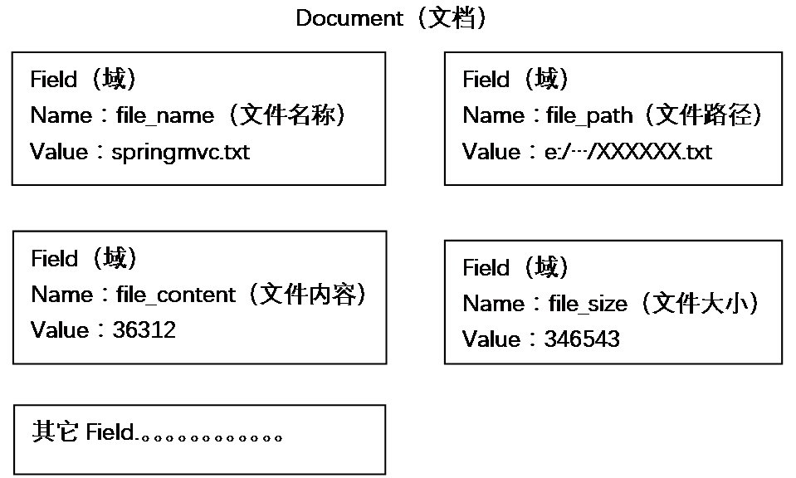

注意：每个Document可以有多个Field，不同的Document可以有不同的Field，同一个Document可以有相同的Field（域名和域值都相同）

　　每个文档都有一个唯一的编号，就是文档id。

**3） 分析文档**

　　将原始内容创建为包含域（Field）的文档（document），需要再对域中的内容进行分析，分析的过程是经过对原始文档提取单词、将字母转为小写、去除标点符号、去除停用词等过程生成最终的语汇单元，可以将语汇单元理解为一个一个的单词。

比如下边的文档经过分析如下：

　　原文档内容：

Lucene is a Java full-text search engine.  Lucene is not a complete application, but rather a code library and API that can easily be used to add search capabilities to applications.

　　分析后得到的语汇单元：

lucene、java、full、search、engine。。。。

　　每个单词叫做一个**Term**，不同的域中拆分出来的相同的单词是不同的term。term中包含两部分一部分是文档的域名，另一部分是单词的内容。

　　例如：文件名中包含apache和文件内容中包含的apache是不同的term。

**4） 创建索引**

　　对所有文档分析得出的语汇单元进行索引，索引的目的是为了搜索，最终要实现只搜索被索引的语汇单元从而找到Document（文档）。

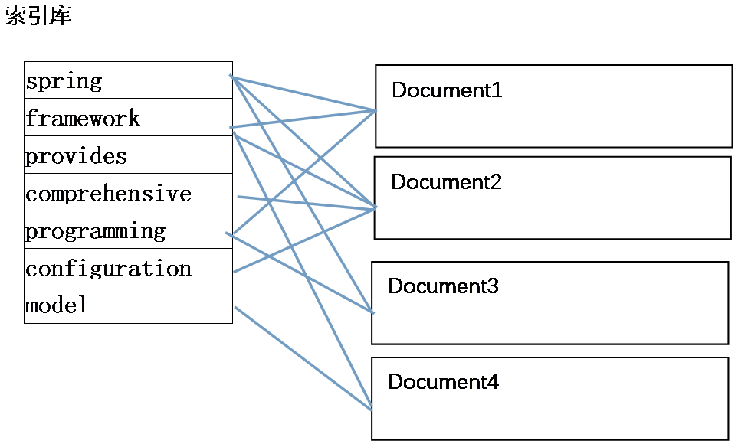

注意：创建索引是对语汇单元索引，通过词语找文档，这种索引的结构叫**倒排索引结构**。

　　传统方法是根据文件找到该文件的内容，在文件内容中匹配搜索关键字，这种方法是顺序扫描方法，数据量大、搜索慢。

**倒排索引结构**是根据内容（词语）找文档，如下图：

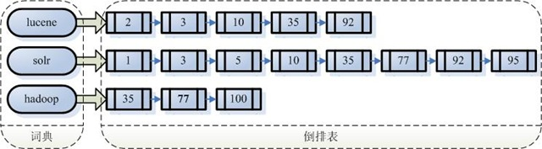

**倒排索引结构也叫反向索引结构，包括索引和文档两部分，索引即词汇表，它的规模较小，而文档集合较大。**

### 2.3 查询索引

　　查询索引也是搜索的过程。搜索就是用户输入关键字，从索引（index）中进行搜索的过程。根据关键字搜索索引，根据索引找到对应的文档，从而找到要搜索的内容（这里指磁盘上的文件）。

**1） 用户查询接口**

　　全文检索系统提供用户搜索的界面供用户提交搜索的关键字，搜索完成展示搜索结果。

　　Lucene不提供制作用户搜索界面的功能，需要根据自己的需求开发搜索界面。

**2） 创建查询**

　　用户输入查询关键字执行搜索之前需要先构建一个查询对象，查询对象中可以指定查询要搜索的Field文档域、查询关键字等，查询对象会生成具体的查询语法，

　　例如：语法 “fileName:lucene”表示要搜索Field域的内容为“lucene”的文档

**3） 执行查询**

　　搜索索引过程：

　　根据查询语法在倒排索引词典表中分别找出对应搜索词的索引，从而找到索引所链接的文档链表。

　　比如搜索语法为“fileName:lucene”表示搜索出fileName域中包含Lucene的文档。

　　搜索过程就是在索引上查找域为fileName，并且关键字为Lucene的term，并根据term找到文档id列表。

**4） 渲染结果**

　　以一个友好的界面将查询结果展示给用户，用户根据搜索结果找自己想要的信息，为了帮助用户很快找到自己的结果，提供了很多展示的效果，比如搜索结果中将关键字高亮显示，百度提供的快照等。